Od 11. 5. 2020 do 22. 5. 2020 – delo na daljavo NAR 6. planina

Tema Preverjanje in utrjevanje

- V učbeniku na straneh 89 in 90 reši »Preizkusi svoje znanje« tako, da vprašanja zapišeš v zvezek nar in nanje odgovoriš. Če učbenika nimaš pri sebi, si lahko pomagaš s spletno stranjo http://vedez.dzs.si/datoteke/nar6-5.pdf in računalnikom.
- Preizkusi se in ugotovi kaj predstavljajo spodnje slike:
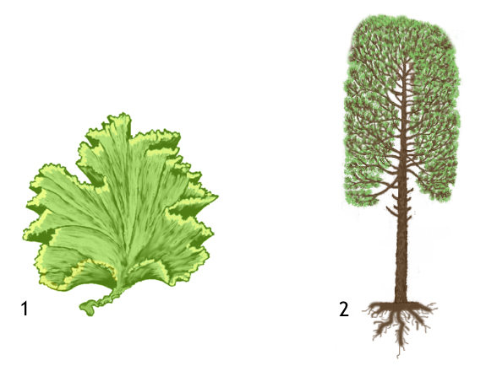 A
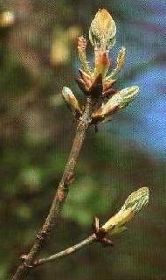 B

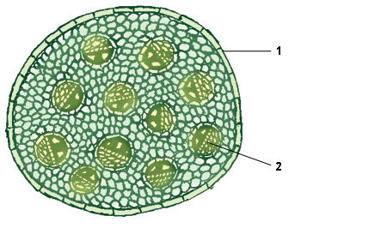
C

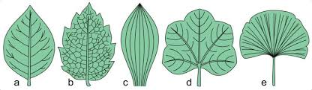 D

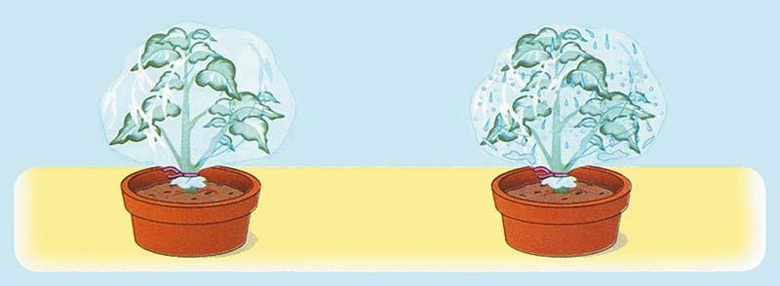 E

Narejeno poslikaj in pošlji na e – mail : magdalena.penko-sajn@osagpostojna.si

